|  |
| --- |
| Examen de Ingreso    Desafío Planeta Cesar |

**Objetivo**

Analizar el problema de los planetas en cuanto a la predicción del clima y plantear una solución.

**Análisis**

Según el problema planteado, como datos de análisis tenemos la velocidad angular de cada planeta para saber su desplazamiento en la órbita, la distancia con respecto al sol y según la posición de cada uno, en su conjunto, podemos predecir el estado del tiempo o clima.

Pero para saber la posición de cada planeta debemos tener algunas consideraciones a tomar en cuenta.

En primer lugar se plantea ubicar el diagrama (figura 1) en un sistema bidimensional llamado plano cartesiano, en donde el mismo, tiene dos ejes, un eje X (horizontal) y un eje Y (vertical).

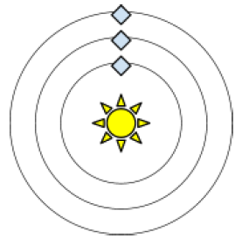

Figura 1

Un punto en el plano se compone de coordenadas, por ejemplo P = (x ; y) y los punto de intersección de los ejes (rectas) se lo conoce como el origen de coordenadas (0,0) como se muestra en la figura 2.

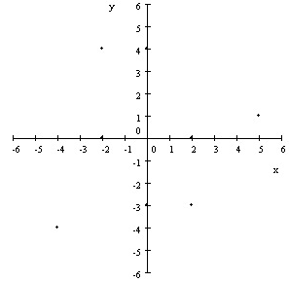

Figura 2

Con esto se puede ubicar al sol en el origen de coordenadas, es decir en el punto x=0 e y=0 y por otra parte cada planeta representa un punto en el plano.

Sabemos que la distancia con respecto al sol del planeta Ferengi es 500km, de Betasoide es de 2000 km y Vulcano es de 1000km.

Si lo llevamos a escala como en la figura 2 y considerando la figura 1 como estado inicial se puede plantear que los puntos iniciales son:

* Psol = (0 ; 0)
* Pferengi = (0 ; 5)
* Pbetasoide = (0 ; 20)
* Pvulcano = (0 ; 10)

Además los planetas se desplazan en orbitas circulares y como todo circulo tiene un radio que se forma con la distancia del punto respecto al origen de coordenadas (sol) y por ello podemos deducir que el radio de cada círculo es el siguiente:

* Ferengi r=5
* Betasoide r=20
* Vulcano r=10

En la figura 3 se puede visualizar un círculo con su radio.

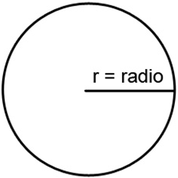

Figura 3

A partir de las premisas planteadas cada planeta se desplaza a una velocidad angular determinada.

Por día, en sentido horario, el planeta Ferengi se desplaza 1 grado, Betasoide 3 grados y Vulcano en sentido anti-horario 5 grados.

Para poder ubicar, el primer día, los puntos en el plano según el grado de desplazamiento, hay que tener en cuenta la figura 4 que representa las coordenadas polares.

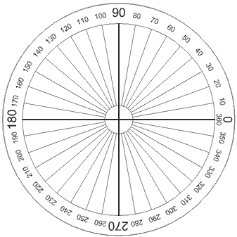

Figura 4

Observando la figura 4 se puede ver que el radio de cada planeta con respecto al eje X forma un ángulo.

Entonces el primer día, al desplazarse 1 grado en sentido horario, el radio del planeta Ferengi forma un ángulo 89° con respecto al eje X.

Y Como deducimos el ángulo ?

Como inicialmente el punto se encuentra en el eje Y, según la figura 4, el ángulo inicial es de 90° por lo tanto si se desplaza en sentido horario 3 grados, se realiza el siguiente cálculo:

* Ferengi -> 90° - 1° = 89°
* Si seguimos esta lógica para el resto de las planetas:
  + Betasoide -> 90° - 3° = 87°
  + Vulcano -> 90° + 5° = 95° (sumamos porque el desplazamiento es en sentido anti-horario y según la figura 4 hacia la izquierda el grado de los ángulos crecen).

Teniendo el grado de los ángulos y el radio podemos calcular los puntos (x,y) de cada planeta aplicando el teorema de Pitágoras por identidades trigonométricas:

x = r cos α

y = r sen α

Por ejemplo para el planeta Ferengi las coordenadas son:

x= 5 * cos 89° = 0,087

y= 5 * sen 89° = 4,999

Con lo cual el punto en el plano para Ferengi es de P=(0,0087 ; 4,999)

Si aplicamos lo anterior para el resto de los planetas vamos a obtener las coordenadas x e y.

Al tener cada punto podemos aplicar una ecuación para saber si los tres puntos están alineados, para ello aplicamos lo siguiente:

Conociendo previamente esto p1(x1, y1), p2(x2, y2) y p3(x3, y3)



Si se aplica la igualdad, los planetas están alineados sino forman un triángulo.

Para saber si están alineados con respecto al sol se pude aplicar la misma ecuación pero teniendo en cuenta el punto (0;0) -> p0(x0, y0), p1(x1, y1), p2(x2, y2).

Si están alineados respecto al sol sabemos que ese día es de sequía sino cumple con las condiciones óptimas de presión y temperatura.

Si forman un triángulo hay que verificar si el sol (0;0) está contenido en la misma, para ello tenemos que saber lo siguiente:

Dado un triángulo ABC y un punto P del plano, P está en el interior de este triángulo si la orientación de los triángulos ABP, BCP y CAP es la misma que la orientación del triángulo ABC.

Considerando el triángulo ABC de la Figura 5, el punto Q no está en el triángulo. Esto se puede verificar computacionalmente observando que el triángulo ABQ tiene orientación contraria al triángulo ABC. Los triángulos ABP, CAP y BCP sí mantienen la orientación, así que se puede establecer que P está en el interior del triángulo.

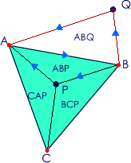

Figura 5

La orientación de un triángulo es la misma que la orientación de sus tres vértices, así que se puede establecer un algoritmo sencillo para decidir si un punto está o no en el interior de un triángulo.

Considerando el triángulo A1A2A3 y el punto P, el algoritmo queda como se muestra a continuación:

1. Calcular la orientación del triángulo A1A2A3.

El cálculo de la orientación de un triángulo se puede realizar según la siguiente fórmula:

(A1.x - A3.x) * (A2.y - A3.y) - (A1.y - A3.y) * (A2.x - A3.x)

Si el resultado es mayor o igual que 0, la orientación del triángulo será positiva. En caso contrario, la orientación del triángulo será negativa.

2. Calcular la orientación de los triángulos que forma el punto P con los vértices del triángulo A1A2A3.

Se calcula la orientación de los triángulos A1A2P, A2A3P, A3A1P, con el método explicado en el punto 1.

3. En el caso de que la orientación del triángulo A1A2A3 sea positiva.

Si las orientaciones de los tres triángulos que tienen como vértice el punto P, calculadas en el punto 2, son positivas el punto está dentro del triángulo.  
En caso contrario el punto está situado fuera del triángulo

4. En el caso de que la orientación del triángulo A1A2A3 sea negativa:

Si las orientaciones de los tres triángulos que triángulos que tienen como vértice el punto P son negativas, el punto está dentro del triángulo  
En caso contrario el punto está situado fuera del triángulo.

Si esto se cumple ese día es de lluvia sino podemos deducir que esta nublado.

Para saber cuál es el pico máximo de lluvia tenemos que calcular el perímetro del triángulo aplicando lo siguiente, según la figura 5:

Perímetro = Suma de los lados = LadoAB + LadoAC + LadoBC

Pero como tenemos puntos (x,y) hay que calcular los lados y para ello hay que hacer lo siguiente:

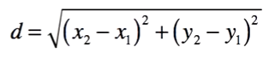

Se aplica la ecuación por cada uno de los lados y luego se suman. A medida que van pasando los días, si ese día es de lluvia hay que compararlo con el mayor día de lluvia según el perímetro y si cumple con la condición mantenerlo como el máximo.

Todo lo explicado anteriormente abarca solo para el primer día, como hay que predecir el clima en los próximos 10 años y un año para el planeta Vulvano tiene 72 días (360°/5°) , hay que repetir el procedimiento 720 veces (días), guardando el estado del clima, verificando si ese estado se repite consecutivamente para poder obtener el periodo (rangos de días que se repitió el estado) e ir calculando el pico máximo de lluvia.